22. Ljubljanski maraton
Promocijski in tekmovalni tek
osnovnih šol
KRAJ PRIREDITVE | Središče mesta Ljubljane
DATUM IN ČAS PRIREDITVE | Sobota, 28. oktobra 2017, s pričetkom ob 12.50 uri.
DOLŽINA PROGE | Promocijski tek učencev in učenk 1. in 2. razreda je 600 m.
 | Promocijski tek učencev in učenk od 3. do 5. razreda je 1350 m.
 |  | Promocijski tek učencev in učenk 1. - 5. razreda je netekmovalnega značaja, brez spremstva staršev.
 | Tekmovalni tek učencev in učenk od 6. do 9. razreda je 1800 m.
ROK PRIJAV | Prijavite se lahko pri učiteljih športa in razrednikih do 15. oktobra 2017.
ZDRAVSTVENO VARSTVO | Vsakdo tekmuje na lastno odgovornost. Ob trasi in na cilju maratona bo dežurala zdravniška služba.
TRASA PROGE | Tek osnovnih šol se bo pričel na Slovenski cesti in končal na Kongresnem trgu. Trasa bo potekala po ulicah in cestah središča mesta.
NAGRADE | Vsi uvrščeni(e) tekmovalci(ke) bodo prejeli(e) spominsko medaljo.  Prvi(e) tri(je) tekmovalci(ke) prejmejo medalje in praktične nagrade, prve tri uvrščene ekipe pa pokale – tekmovalni tek.
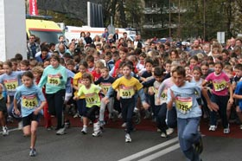 |  |  | 